หมวด 6
N: NUTRITION
การส่งเสริมด้านอาหารและน้ำปลอดโรคปลอดภัย
และเป็นแหล่งเรียนรู้ให้กับชุมชน
หมวด 6 N: NUTRITION
การส่งเสริมด้านอาหารและน้ำปลอดโรคปลอดภัยและเป็นแหล่งเรียนรู้ให้กับชุมชน

6.1 ส่งเสริมโภชนาการและสร้างความรอบรู้ในการบริโภคอาหารเพื่อสุขภาพที่เหมาะสมกับท้องถิ่นและชุมชน
6.1.1 ส่งเสริมความรู้ด้านโภชนาการและเผยแพร่เมนูชูสุขภาพที่เหมาะสมกับท้องถิ่นและชุมชน
6.1.2 ส่งเสริมและเผยแพร่ความรู้เรื่องอาหารปลอดภัยผักปลอดสารพิษและการเลือกพืชผักในท้องถิ่น
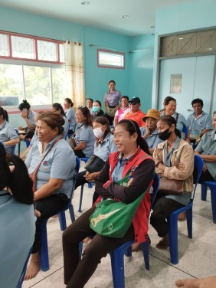
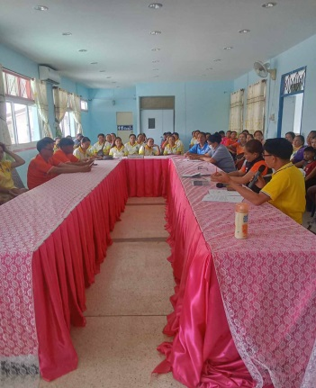
6.1.3 ส่งเสริมและเผยแพร่ ความรู้เรื่องการสุขาภิบาลอาหารและน้ำ สุขอนามัย ความสะอาดปลอดภัยในการปรุงประกอบอาหารและพฤติกรรมสุขอนามัยในการรับประทานอาหาร เช่น กินร้อนช้อนกลาง ล้างมือ เป็นต้น
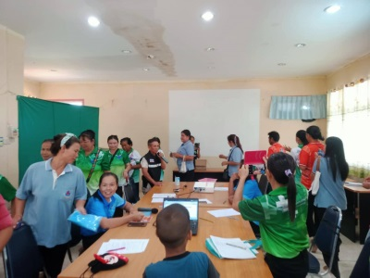

6.2 จัดให้มีบริการน้ำดื่มน้ำใช้ที่สะอาดเพียงพอ
6.2.1 จัดให้มีน้ำสะอาดสำหรับเป็นน้ำใช้เพียงพอตลอดทั้งปี
6.2.2 มีการตรวจตราดูแลรักษาระบบจ่ายน้ำ ท่อน้ำ ก๊อกน้ำ ไม่ให้มีการชำรุดและรั่วซึม เป็นประจำทุกเดือน มีถังพักน้ำหรือถังสำรองน้ำอยู่ในสภาพดี ไม่มีคราบสกปรก และล้างทำความสะอาดเป็นประจำทุก 6 เดือน
6.2.3 มีการเฝ้าระวังคุณภาพน้ำใช้ด้วยชุดทดสอบการปนเปื้อนโคลิฟอร์มแบคทีเรีย (อ 11) หรือชุดทดสอบคลอรีนอิสระคงเหลือในน้ำ (Residual chlorine) (อ 31) เป็นประจำทุก 3 เดือน
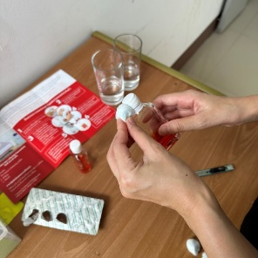
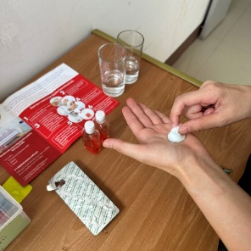
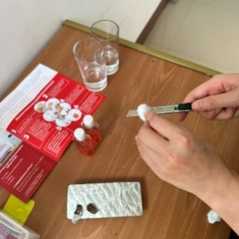

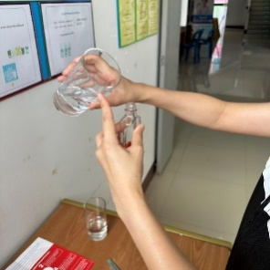
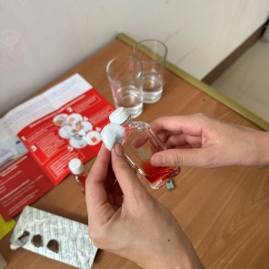
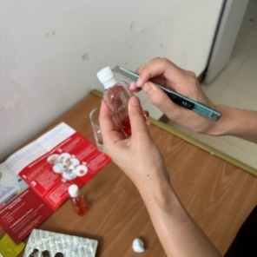

6.2.4 ความเพียงพอและการบริการน้ำดื่ม
6.2.4.1 จัดให้มีบริการน้ำดื่มอย่างเพียงพอต่อจำนวนผู้รับบริการ (จุดบริการ 1 จุดหรือหัวก๊อกต่อผู้ป่วย 75 คนหรือไม่มีข้อร้องเรียนเรื่องความพอเพียง)
6.2.4.2 การจัดให้มีจุดบริการน้ำดื่ม/ น้ำดื่มบรรจุขวด
กรณีจัดให้มีจุดบริการน้ำดื่ม
- จัดเตรียมภาชนะดื่มน้ำไว้จุดบริการน้ำดื่มและแยกแก้วน้ำที่ใช้แล้วและยังไม่ได้ใช้ออกจากกันหรือใช้ภาชนะที่ไม่มีการใช้ซ้ำเพื่อป้องกันการแพร่กระจาย เชื้อของโรคติดต่อ
- มีการดูแลรักษ าทำความสะอาดจุดบริการน้ำดื่มเป็นประจำทุกวัน
กรณีจัดบริการน้ำดื่มบรรจุขวด
- น้ำดื่มที่นำมาให้บริการต้องมีเลขสารบบ อาหารหรือเครื่องหมาย อย. รับรอง
- มีการเก็บน้ำดื่มอย่างถูกต้อง เช่น ไม่วางไว้กับพื้นโดยตรง ไม่วางใกล้สารเคมีห้องน้ำ ห้องส้วม จุดทิ้งขยะ ทางระบายน้ำ สถานที่สกปรก ไม่วางถูกแสงแดดหรือใกล้ความร้อน เป็นต้น
- มีการให้คำแนะนำประชาชนในการบริโภคน้ำดื่ม เช่น ไม่ใช้ภาชนะบรรจุน้ำรวมกัน เช่น น้ำขวด แก้วน้ำ เพื่อป้องกันการแพร่เชื้อโรค เป็นต้น

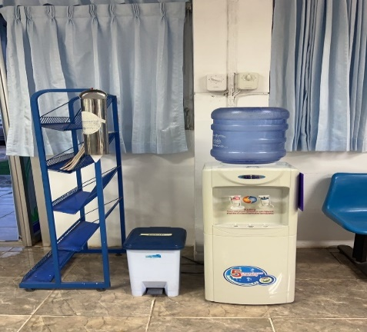
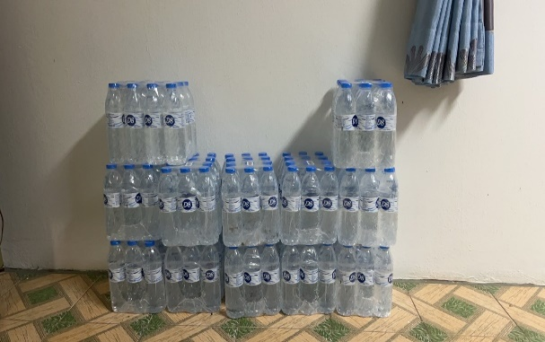

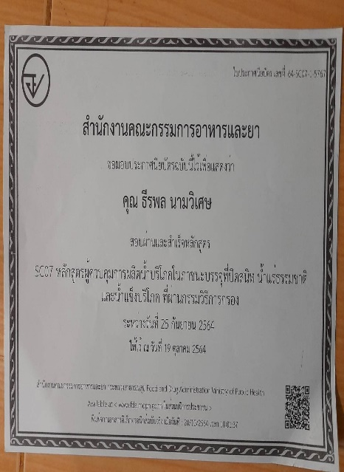
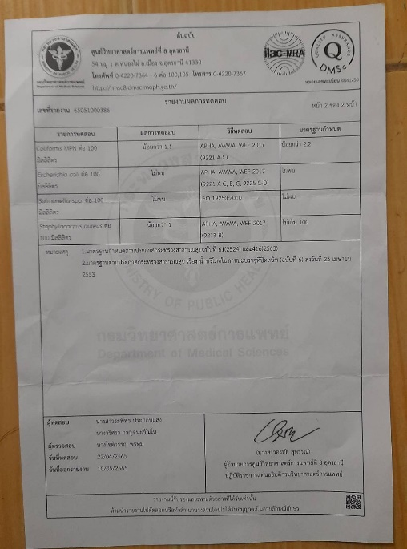
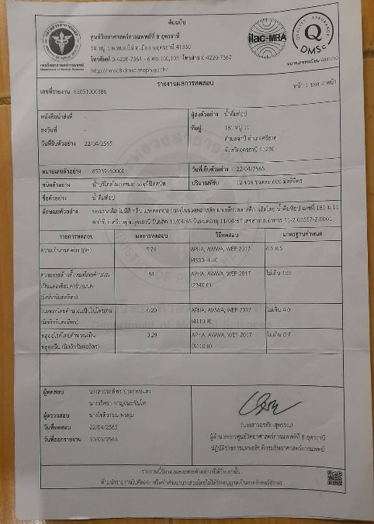

6.2.5 มีการเฝ้าระวังคุณภาพน้ำดื่ม ด้วยชุดทดสอบการปนเปื้อนโคลิฟอร์มแบคทีเรีย (อ 11) เป็นประจำทุก 3 เดือน ณ จุดต่าง ๆ ดังนี้
6.2.5.1 บริเวณจุดบริการน้ำดื่ม
6.2.5.2 บริเวณอ่างล้างมือ
6.2.5.3 จุดบริการห้องหัตถการและห้องทันตกรรม (ถ้ามี)

6.3 การสร้างแหล่งเรียนรู้ด้านอาหารปลอดภัยในชุมชน
6.3.1 มีการปลูกพืชผักและพืชสมุนไพรปลอดสารพิษ หรือพัฒนาชุมชนต้นแบบด้านการบริโภคพืชผักปลอดสารพิษเพื่อเป็นแบบอย่างแก่ชุมชนโดยรอบ
6.3.2 มีการส่งเสริมสนับสนุนและจัดกระบวนการ/ กิจกรรม การเป็นวิทยากรให้ความรู้ เพื่อแลกเปลี่ยนเรียนรู้เรื่องอาหารปลอดภัยและการบริโภคอาหารพื้นถิ่น
